RELATÓRIO DE RECEBIMENTO DE ANIMAIS SILVESTRES DO MÊS DE ABRIL PROVENIENTES DO MUNICÍPIO ITATIBA
RG | DATA DE ENTRADA | NOME POPULAR | NOME CIENTÍFICO
43493 | 02/04/2023 | Periquitão-maracanã | Psittacara leucophthalmus
43495 | 02/04/2023 | Periquitão-maracanã | Psittacara leucophthalmus
43496 | 02/04/2023 | Pitiguari | Cyclardis gujanensis
43520 | 04/04/2023 | Periquitão-maracanã | Psittacara leucophthalmus
43528 | 04/04/2023 | Capivara | Hydrochoerus hydrochaeris
43532 | 05/04/2023 | Sagui-de-tufo-preto | Callithrix penicillata
43561 | 07/04/2023 | Periquitão-maracanã | Psittacara leucophthalmus
43592 | 10/04/2023 | Sagui-de-tufo-preto | Callithrix penicillata
43593 | 10/04/2023 | Rolinha | Columbina talpacoti
43619 | 12/04/2023 | Garça-vaqueira | Bubulcus ibis
43625 | 13/04/2023 | Periquitão-maracanã | Psittacar aleucophthalmus
43642 | 15/04/2023 | Jacu | Penelope obscura
43656 | 15/04/2023 | Tigre-d'água | Trachemys scripta elegans
43681 | 20/04/2023 | Gambá-de-orelha-preta | Didelphis aurita
43688 | 21/04/2023 | Gavião-carijó | Rupornis magnirostris
43696 | 23/04/2023 | Tucano-toco | Ramphastos toco
43697 | 23/04/2023 | Avoante | Zenaida auriculata
43712 | 25/04/2023 | Periquitão-maracanã | Psittacara leucophthalmus
43713 | 25/04/2023 | Periquitão-maracanã | Psittacara leucophthalmus
43738 | 29/04/2023 | Avoante | Zenaida auriculata
TOTAL: 20 ANIMAIS

TABELA RESUMO
CLASSE | Nº DE ANIMAIS | %
Aves | 15 | 75%
Mamíferos | 4 | 20%
Répteis | 1 | 5%

RELAÇÃO DE ÓBITOS DE ANIMAIS SILVESTRES
RG | DATA DE ENTRADA | NOME POPULAR | NOME CIENTÍFICO | DESTINO | DATA DE SAÍDA
41809 | 26/12/2022 | Trinca-ferro | Saltatos similis | OBITO | 01/04/2023
41813 | 26/12/2022 | Trinca-ferro | Saltatos similis | OBITO | 29/04/2023
41814 | 26/12/2022 | Trinca-ferro | Saltator similis | OBITO | 29/04/2023
41837 | 27/12/2022 | Coleirinho | Sporophila caerulescens | OBITO | 03/04/2023
42834 | 23/02/2023 | Periquitão-maracanã | Psittacara leucophthalmus | OBITO | 11/04/2023
42868 | 25/02/2023 | Periquitão-maracanã | Psittacara leucophthalmus | OBITO | 30/04/2023
42897 | 27/02/2023 | Periquitão-maracanã | Psittacara leucophthalmus | OBITO | 09/04/2023
43062 | 03/03/2023 | Periquitão-maracanã | Psittacara leucophthalmus | OBITO | 18/04/2023
43179 | 11/03/2023 | Periquitão-maracanã | Psittacara leucophthalmus | OBITO | 16/04/2023
43238 | 15/03/2023 | Periquitão-maracanã | Psittacara leucophthalmus | OBITO | 11/04/2023
43297 | 18/03/2023 | Periquitão-maracanã | Psittacara leucophthalmus | OBITO | 11/04/2023
43298 | 18/03/2023 | Periquitão-maracanã | Psittacara leucophthalmus | OBITO | 10/04/2023
43319 | 19/03/2023 | Periquitão-maracanã | Psittacara leucophthalmus | OBITO | 02/04/2023
43328 | 20/03/2023 | Periquitão-maracanã | Psittacara leucophthalmus | OBITO | 03/04/2023
43371 | 23/03/2023 | Periquitão-maracanã | Psittacara leucophthalmus | OBITO | 12/04/2023
43409 | 26/03/2023 | Periquitão-maracanã | Psittacara leucophthalmus | OBITO | 02/04/2023
43410 | 26/03/2023 | Periquitão-maracanã | Psittacara leucophthalmus | OBITO | 03/04/2023
43460 | 29/03/2023 | Periquitão-maracanã | Psittacara leucophthalmus | OBITO | 09/04/2023
43493 | 02/04/2023 | Periquitão-maracanã | Psittacara leucophthalmus | OBITO | 02/04/2023
43496 | 02/04/2023 | Pitiguari | Cyclardis gujanensis | OBITO | 05/04/2023
43528 | 04/04/2023 | Capivara | Hydrochoerus hydrochaeris | OBITO | 21/04/2023
43532 | 05/04/2023 | Sagui-de-tufo-preto | Callithrix penicillata | OBITO | 17/04/2023
43561 | 07/04/2023 | Periquitão-maracanã | Psittacara leucophthalmus | OBITO | 07/04/2023
43592 | 10/04/2023 | Sagui-de-tufo-preto | Callithrix penicillata | OBITO | 11/04/2023
43593 | 10/04/2023 | Rolinha | Columbina talpacoti | OBITO | 10/04/2023
43619 | 12/04/2023 | Garça-vaqueira | Bubulcus ibis | OBITO | 13/04/2023
43625 | 13/04/2023 | Periquitão-maracanã | Psittacar aleucophthalmus | OBITO | 13/04/2023
43642 | 15/04/2023 | Jacu | Penelope obscura | OBITO | 15/04/2023
43681 | 20/04/2023 | Gambá-de-orelha-preta | Didelphis aurita | OBITO | 21/04/2023
43688 | 21/04/2023 | Gavião-carijó | Rupornis magnirostris | OBITO | 21/04/2023
43696 | 23/04/2023 | Tucano-toco | Ramphastos toco | OBITO | 24/04/2023
43697 | 23/04/2023 | Avoante | Zenaida auriculata | OBITO | 24/04/2023
TOTAL: 32 ANIMAIS

TABELA RESUMO
CLASSE | Nº DE ANIMAIS | %
Aves | 28 | 87,5%
Mamíferos | 4 | 12,5%
Répteis

RELAÇÃO DE SOTURAS DE ANIMAIS SILVESTRES
RG | DATA DE ENTRADA | NOME POPULAR | NOME CIENTÍFICO | DESTINO | DATA DE SAÍDA | LOCAL SOLTURA
41815 | 26/12/2022 | Canário-da-terra | Sicalis flaveola | SOLTURA | 20/04/2023 | MOGI GUAÇU - PARQUE FLORESTAL DO HORTO SÃO MARCELO
41816 | 26/12/2022 | Canário-da-terra | Sicalis flaveola | SOLTURA | 20/04/2023 | MOGI GUAÇU - PARQUE FLORESTAL DO HORTO SÃO MARCELO
41838 | 27/12/2022 | Canário-da-terra | Sicalis flavaeola | SOLTURA | 20/04/2023 | MOGI GUAÇU - PARQUE FLORESTAL DO HORTO SÃO MARCELO
41839 | 27/12/2022 | Canário-da-terra | Sicalis flavaeola | SOLTURA | 20/04/2023 | MOGI GUAÇU - PARQUE FLORESTAL DO HORTO SÃO MARCELO
41840 | 27/12/2022 | Canário-da-terra | Sicalis flavaeola | SOLTURA | 20/04/2023 | MOGI GUAÇU - PARQUE FLORESTAL DO HORTO SÃO MARCELO
41841 | 27/12/2022 | Canário-da-terra | Sicalis flavaeola | SOLTURA | 20/04/2023 | MOGI GUAÇU - PARQUE FLORESTAL DO HORTO SÃO MARCELO
41842 | 27/12/2022 | Canário-da-terra | Sicalis flavaeola | SOLTURA | 20/04/2023 | MOGI GUAÇU - PARQUE FLORESTAL DO HORTO SÃO MARCELO
41885 | 30/12/2022 | Canário-da-terra | Sicalis flaveola | SOLTURA | 20/04/2023 | MOGI GUAÇU - PARQUE FLORESTAL DO HORTO SÃO MARCELO
TOTAL: 8 ANIMAIS

CLASSE | Nº DE ANIMAIS | %
Aves | 8 | 100%
Mamíferos
Répteis

ANIMAIS SILVESTRES PROVENIENTES DO MUNICÍPIO ITATIBA QUE PERMANECEM EM PROCESSO DE REABILITAÇÃO NA ASSOCIAÇÃO MATA CILIAR
RG | DATA DE ENTRADA | NOME POPULAR | NOME CIENTÍFICO
36363 | 06/01/2022 | Periquitão-maracanã | Psittacara leucophthalmus
36364 | 06/01/2022 | Sagui-de-tufo-branco | Callithrix jacchus
36390 | 08/01/2022 | Trinca-ferro | Saltator similis
36398 | 08/01/2022 | Canário-belga | Sicalis sp.
36399 | 08/01/2022 | Canário-belga | Sicalis sp.
36402 | 08/01/2022 | Coleirinho | Sporophila caerulescens
36403 | 08/01/2022 | Coleirinho | Sporophila caerulescens
36404 | 08/01/2022 | Tiziu | Volatinia jacarina
36407 | 08/01/2022 | Coleirinho | Sporophila caerulescens
36413 | 09/01/2022 | Rolinha | Columbina talpacoti
36414 | 09/01/2022 | Gambá-de-orelha-branca | Didelphis albiventris
36415 | 09/01/2022 | Gambá-de-orelha-branca | Didelphis albiventris
36416 | 09/01/2022 | Gambá-de-orelha-branca | Didelphis albiventris
36417 | 09/01/2022 | Gambá-de-orelha-branca | Didelphis albiventris
36462 | 10/01/2022 | Gambá | Didelphis sp.
36463 | 10/01/2022 | Gambá | Didelphis sp.
36522 | 14/01/2022 | Gambá-de-orelha-branca | Didelphis albiventris
36683 | 23/01/2022 | Rolinha | Columbina talpacoti
36734 | 27/01/2022 | Sabiá | Turdus sp.
36802 | 01/02/2022 | Gambá-de-orelha-branca | Didelphis albiventris
36849 | 02/02/2022 | Bigodinho | Sporophila lineola
36850 | 02/02/2022 | Pintassilgo | Spinus magellanicus
36851 | 02/02/2022 | Papa-capim | Sporophila nigricollis
36862 | 03/02/2022 | Sagui-de-tufo-preto | Callithrix penicillata
36935 | 08/02/2022 | Beija-flor | Trochilidae
36972 | 09/02/2022 | Curicaca | Theristicus caudatus
37028 | 11/02/2022 | Periquitão-maracanã | Psittacara leucophthalmus
37080 | 15/02/2022 | Periquitão-maracanã | Psittacara leucophthalmus
37145 | 18/02/2022 | Pardal | Passer domesticus
37157 | 18/02/2022 | Periquitão-maracanã | Psittacara leucophthalmus
37289 | 25/02/2022 | Periquitão-maracanã | Psittacara leucophthalmus
37339 | 28/02/2022 | Periquitão-maracanã | Psittacara leucophthalmus
37358 | 01/03/2022 | Coruja-do-mato | Megascops choliba
37372 | 02/03/2022 | Quiri-quiri | Falco sparverius
37378 | 02/03/2022 | Sagui-de-tufo-preto | Callithrix penicillata
37393 | 03/03/2022 | Periquitão-maracanã | Psittacara leucophthalmus
37414 | 04/03/2022 | Periquitão-maracanã | Psittacara leucophthalmus
37543 | 06/03/2022 | Gambá-de-orelha-preta | Didelphis aurita
37544 | 06/03/2022 | Gambá-de-orelha-preta | Didelphis aurita
37561 | 07/03/2022 | Trinca-ferro | Saltator similis
37681 | 12/03/2022 | Periquitão-maracanã | Psittacara leucophthalmus
37705 | 14/03/2022 | Periquitão-maracanã | Psittacara leucophthalmus
37719 | 15/03/2022 | Periquitão-maracanã | Psittacara leucophthalmus
37720 | 15/03/2022 | Periquitão-maracanã | Psittacara leucophthalmus
37795 | 19/03/2022 | Caxinguelê | Sciurus aestuans
37801 | 20/03/2022 | Periquitão-maracanã | Psittacara leucophthalmus
37846 | 25/03/2022 | Sagui-de-tufo-preto | Callithrix penicillata
37895 | 29/03/2022 | Periquitão-maracanã | Psittacara leucophthalmus
37955 | 06/04/2022 | Sagui-de-tufo-preto | Callithrix penicillata
37961 | 07/04/2022 | Avoante | Zenaida auriculata
38623 | 09/05/2022 | Pavó | Pyroderus scutatus
38630 | 10/05/2022 | Carcará | Caracara plancus
38709 | 16/05/2022 | Gambá-de-orelha-preta | Didelphis aurita
38751 | 23/05/2022 | Seriema | Cariama cristata
39091 | 19/07/2022 | Arara-canindé | Ara ararauna
39255 | 11/08/2022 | Jabuti-piranga | Chelonoidis carbonaria
39450 | 08/09/2022 | Canário-da-terra | Sicalis flaveola
39454 | 08/09/2022 | Galo-da-campina | Paroaria dominicana
39456 | 08/09/2022 | Corrupião | Icterus jamacaii
39458 | 08/09/2022 | Coleirinha-papa-capim-baiano | Sporophila nigricollis
39459 | 08/09/2022 | Coleirinha-papa-capim-baiano | Sporophila nigricollis
39460 | 08/09/2022 | Tico-tico-rei | Coruphospingus cucullatus
39461 | 08/09/2022 | Tico-tico | Zonotrichia capensis
39557 | 12/09/2022 | Cachorro-do-mato | Cerdocyon thous
39626 | 15/09/2022 | Gambá | Didelphis sp.
39795 | 22/09/2022 | Gambá-de-orelha-preta | Didelphis aurita
39796 | 22/09/2022 | Gambá-de-orelha-preta | Didelphis aurita
39811 | 23/09/2022 | Periquitão-maracanã | Psittacara leucophthalmus
39814 | 23/09/2022 | Coruja-do-mato | Megascops choliba
39846 | 26/09/2022 | Canário-da-terra | Sicalis flaveola
39847 | 26/09/2022 | Pintassilgo | Spinus magellanicus
39848 | 26/09/2022 | Bicudo | Oryzoborus maximiliani
39849 | 26/09/2022 | Coleirinho | Sporophila caerulescens
39851 | 26/09/2022 | Bigodinho | Sporophila lineola
39852 | 26/09/2022 | Bigodinho | Sporophila lineola
39897 | 27/09/2022 | Gambá-de-orelha-branca | Didelphis albiventris
39899 | 27/09/2022 | Gambá-de-orelha-branca | Didelphis albiventris
39901 | 27/09/2022 | Gambá-de-orelha-branca | Didelphis albiventris
39976 | 30/09/2022 | Gambá-de-orelha-preta | Didelphis aurita
39977 | 30/09/2022 | Gambá-de-orelha-preta | Didelphis aurita
40095 | 04/10/2022 | Coruja-do-mato | Megascops choliba
40272 | 08/10/2022 | Gambá-de-orelha-preta | Didelphis aurita
40317 | 09/10/2022 | Gambá-de-orelha-branca | Didelphis albiventris
40348 | 10/10/2022 | Gambá | Didelphis sp.
40427 | 13/10/2022 | Coruja-do-mato | Megascops choliba
40439 | 14/10/2022 | Andorinhão-do-temporal | Chaetura meridionalis
40459 | 15/10/2022 | Gambá | Didelphis sp.
40612 | 21/10/2022 | Coruja-do-mato | Megascops choliba
40617 | 21/10/2022 | Gambá-de-orelha-preta | Didelphis aurita
40720 | 27/10/2022 | Periquitão-maracanã | Psittacara leucophthalmus
40860 | 03/11/2022 | Jabuti | Chelonoidis sp.
40861 | 03/11/2022 | Jabuti | Chelonoidis sp.
40862 | 03/11/2022 | Jabuti | Chelonoidis sp.
40863 | 03/11/2022 | Jabuti | Chelonoidis sp.
40940 | 07/11/2022 | Gambá-de-orelha-branca | Didelphis albiventris
41023 | 13/11/2022 | Periquitão-maracanã | Psittacara leucophthalmus
41108 | 18/11/2022 | Coruja-do-mato | Megascops choliba
41123 | 20/11/2022 | Coruja-do-mato | Megascops choliba
41156 | 21/11/2022 | Sagui-de-tufo-preto | Callithrix penicillata
41247 | 25/11/2022 | Coruja-do-mato | Megascops choliba
41436 | 30/11/2022 | Jabuti-piranga | Chelonoidis carbonaria
41527 | 06/12/2022 | Periquito-de-encontro-amarelo | Brotogeris chiriri
41631 | 14/12/2022 | Urubu-de-cabeça-preta | Coragyps atratus
41806 | 26/12/2022 | Trinca-ferro | Saltatos similis
41807 | 26/12/2022 | Trinca-ferro | Saltatos similis
41808 | 26/12/2022 | Trinca-ferro | Saltatos similis
41810 | 26/12/2022 | Trinca-ferro | Saltatos similis
41811 | 26/12/2022 | Trinca-ferro | Saltatos similis
41812 | 26/12/2022 | Trinca-ferro | Saltatos similis
41817 | 26/12/2022 | Coleirinho | Sporophila caerulescens
41843 | 27/12/2022 | Bigidinho | Sporophila lineola
41883 | 30/12/2022 | Canário-da-terra | Sicalis flaveola
41884 | 30/12/2022 | Canário-da-terra | Sicalis flaveola
41886 | 30/12/2022 | Trinca-ferro | Saltator similis
41887 | 30/12/2022 | Trinca-ferro | Saltator similis
41888 | 30/12/2022 | Trinca-ferro | Saltator similis
41890 | 30/12/2022 | Trinca-ferro | Saltator similis
41891 | 30/12/2022 | Trinca-ferro | Saltator similis
41892 | 30/12/2022 | Trinca-ferro | Saltator similis
41893 | 30/12/2022 | Coleirinho | Sporophila caerulescens
41894 | 30/12/2022 | Coleirinho | Sporophila caerulescens
41895 | 30/12/2022 | Coleirinho | Sporophila caerulescens
41898 | 30/12/2022 | Bigodinho | Sporophila lineola
41899 | 30/12/2022 | Sabiá-laranjeira | Turdus rufiventris
41900 | 30/12/2022 | Tico-tico | Zonotrochia capemsis
41901 | 30/12/2022 | Pintassilgo-venezuelano | Spinus cucullata
41959 | 02/01/2023 | Andorinhão-do-temporal | Chaetura meridionalis
42060 | 08/01/2023 | Gambá-de-orelha-preta | Didelphis aurita
42207 | 17/01/2023 | Gambá-de-orelha-preta | Didelphis aurita
42208 | 17/01/2023 | Gambá-de-orelha-preta | Didelphis aurita
42209 | 17/01/2023 | Sanhaço-cinzento | Thraupis sayaca
42219 | 17/01/2023 | Gambá | Didelphis sp.
42346 | 24/01/2023 | Gambá-de-orelha-preta | Didelphis aurita
42548 | 07/02/2023 | Gambá-de-orelha-preta | Didelphis aurita
42575 | 08/02/2023 | Rolinha | Columbina talpacoti
42588 | 08/02/2023 | Sagui-de-tufo-preto | Callithrix penicillata
42769 | 17/02/2023 | Periquitão-maracanã | Psittacara leucophthalmus
42783 | 17/02/2023 | Cachorro-do-mato | Cerdocyon thous
42869 | 25/02/2023 | Periquitão-maracanã | Psittacara leucophthalmus
43125 | 08/03/2023 | Gambá-de-orelha-preta | Didelphis aurita
43161 | 10/03/2023 | Canário-belga | Serinus canaria domestica
43240 | 15/03/2023 | Ouriço-cacheiro | Sphiggurus vilosus
43357 | 22/03/2023 | Periquitão-maracanã | Psittacara leucophthalmus
43383 | 24/03/2023 | Periquitão-maracanã | Psittacara leucophthalmus
43400 | 25/03/2023 | Tigre-d'água | Trachemys scripta elegans
43411 | 26/03/2023 | Periquitão-maracanã | Psittacara leucophthalmus
43421 | 27/03/2023 | Jabuti | Chelonoidis carbonaria
43448 | 28/03/2023 | Periquitão-maracanã | Psittacara leucophthalmus
43449 | 28/03/2023 | Periquitão-maracanã | Psittacara leucophthalmus
43472 | 30/03/2023 | Periquitão-maracanã | Psittacara leucophthalmus
43495 | 02/04/2023 | Periquitão-maracanã | Psittacara leucophthalmus
43520 | 04/04/2023 | Periquitão-maracanã | Psittacara leucophthalmus
43656 | 15/04/2023 | Tigre-d'água | Trachemys scripta elegans
43712 | 25/04/2023 | Periquitão-maracanã | Psittacara leucophthalmus
43713 | 25/04/2023 | Periquitão-maracanã | Psittacara leucophthalmus
43738 | 29/04/2023 | Avoante | Zenaida auriculata
TOTAL: 156 ANIMAIS

RELATÓRIO FOTOGRÁFICO DE ANIMAIS SILVESTRES NO MÊS DE ABRIL DO MUNICÍPIO DE ITATIBA

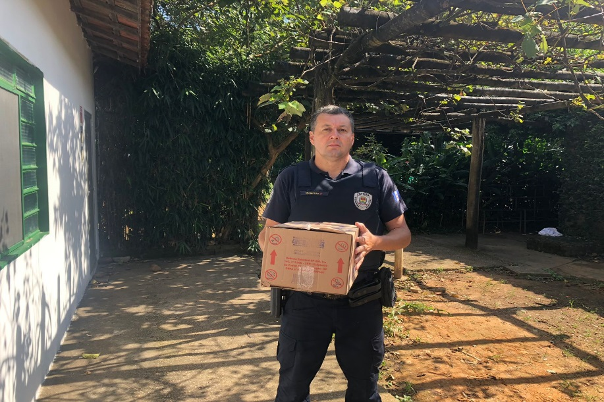
(43493) - Maritaca, encontrado na Santa Casa, apresenta splay leg. Entregue pela Guarda Municipal de Itatiba no dia 02-04-2023.

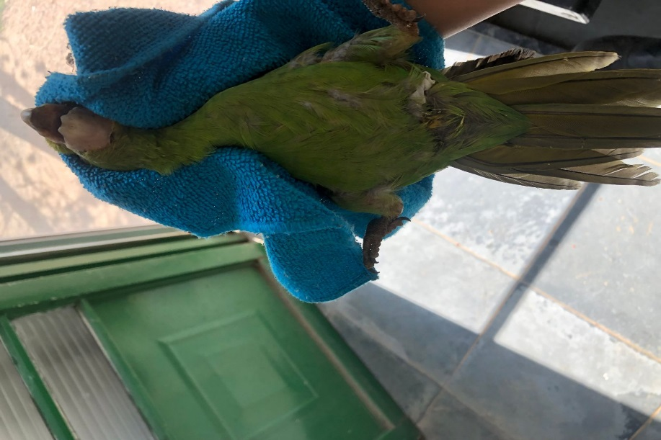
(43493) – Maritaca.

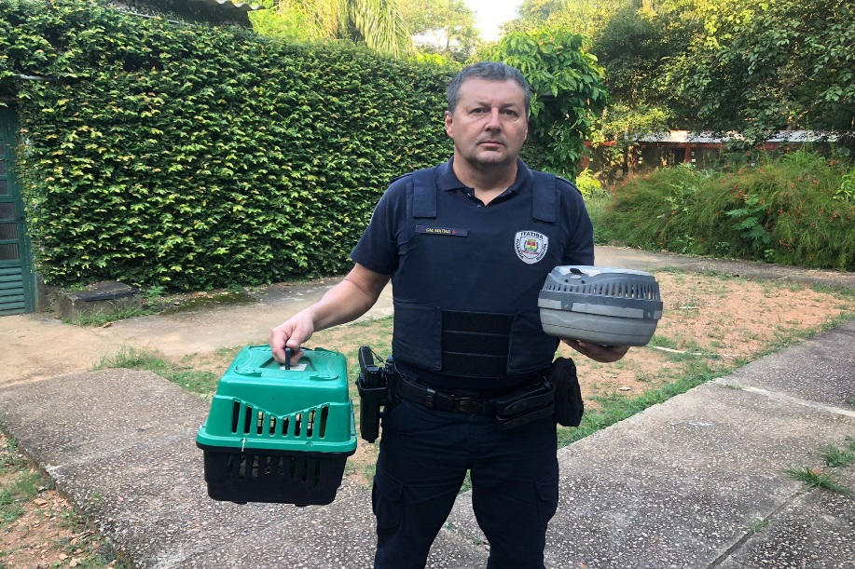
(43495) - Maritaca, com corte de penas de asa e mansidão; e (43495) - Pitiguari, filhote, encontrado caído no chão. Entregues pela Guarda Municipal de Itatiba no dia 02-04-2023.

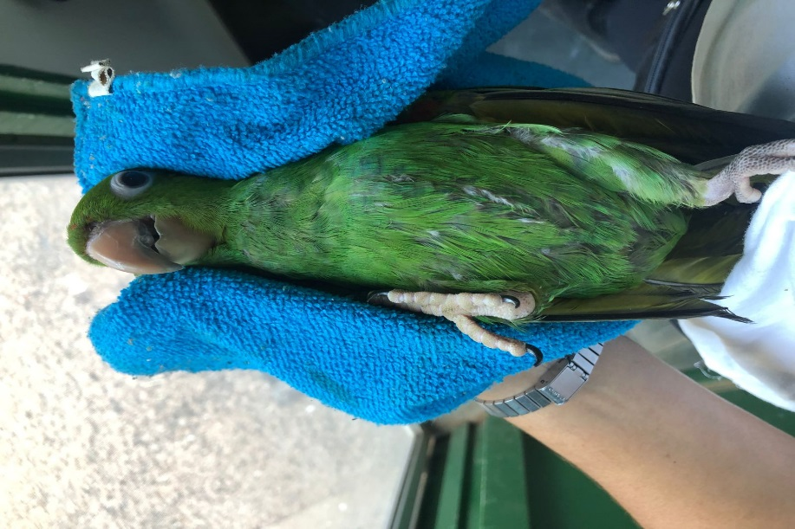
(43495) – Maritaca.

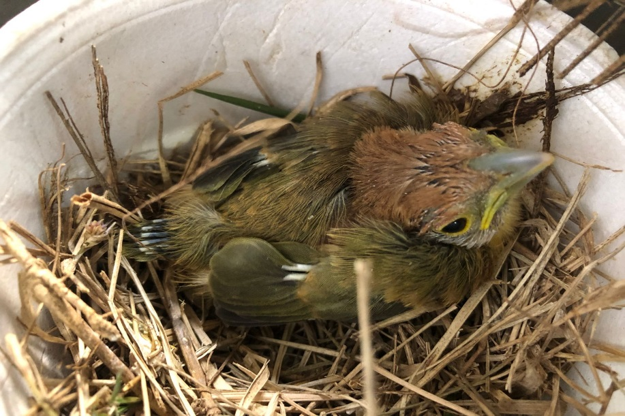
(43495) – Pitiguari.

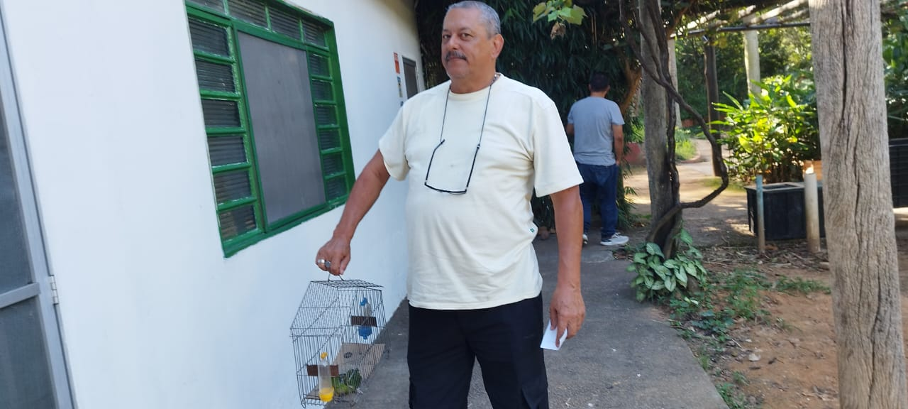
(43520) - Maritaca, filhote, atacado por gato. Entregue pela Guarda Municipal de Itatiba no dia 04-04-2023.

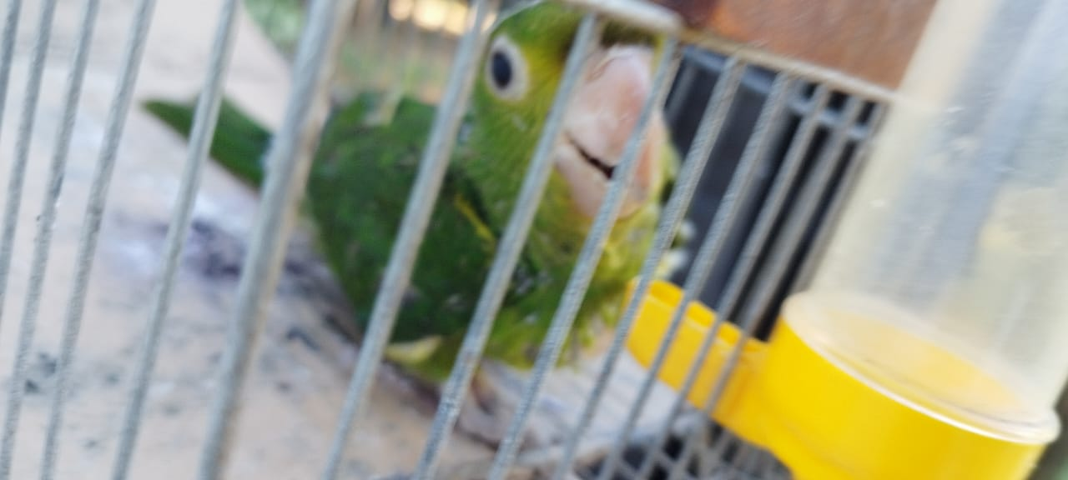
(43520) – Maritaca.

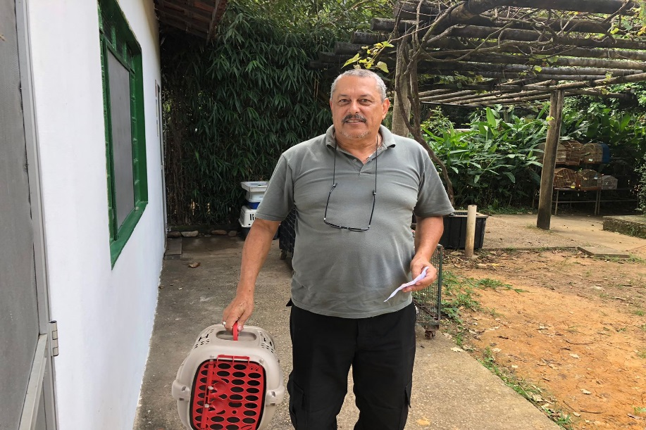
(43532) – Sagui-de-tufo-preto, apresenta edema em membro pélvico esquerdo. Entregue pela Guarda Municipal de Itatiba no dia 05-04-2023.

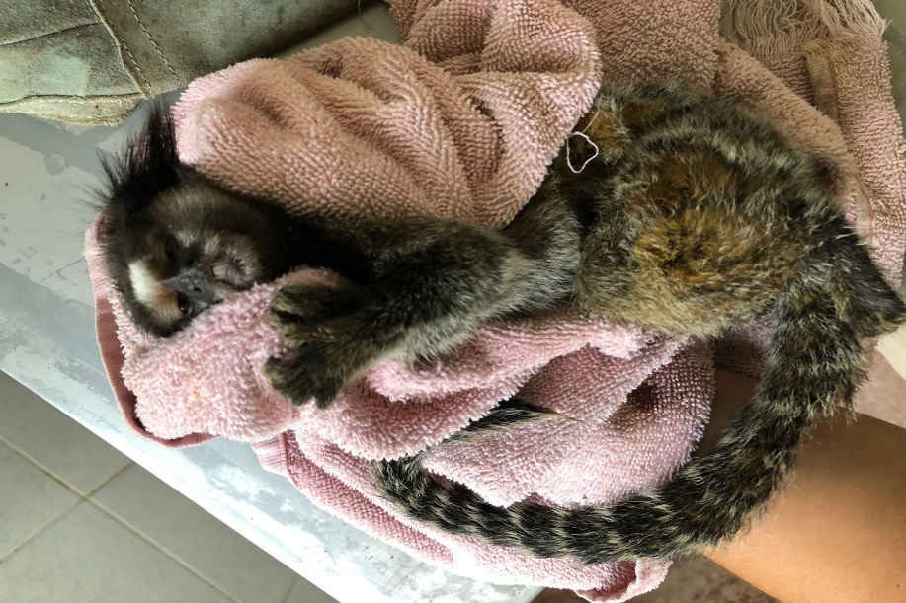
(43532) – Sagui-de-tufo-preto.

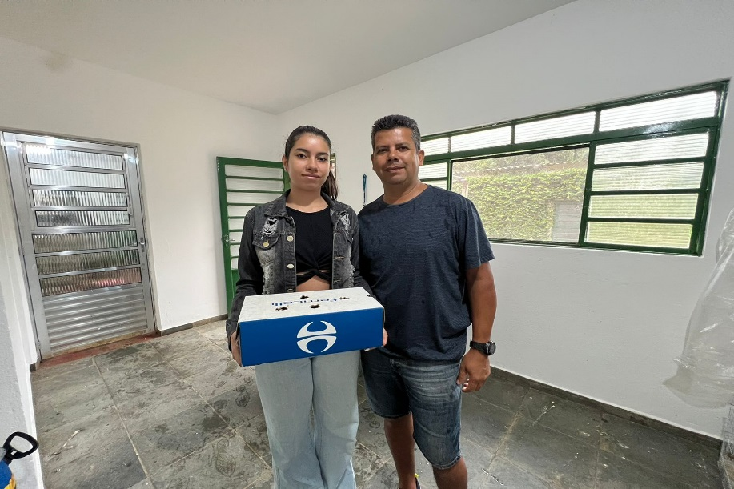
(43561) - Maritaca, encontrada em residência, apresenta splay leg. Entregue por munícipe de Itatiba no dia 07-04-2023.

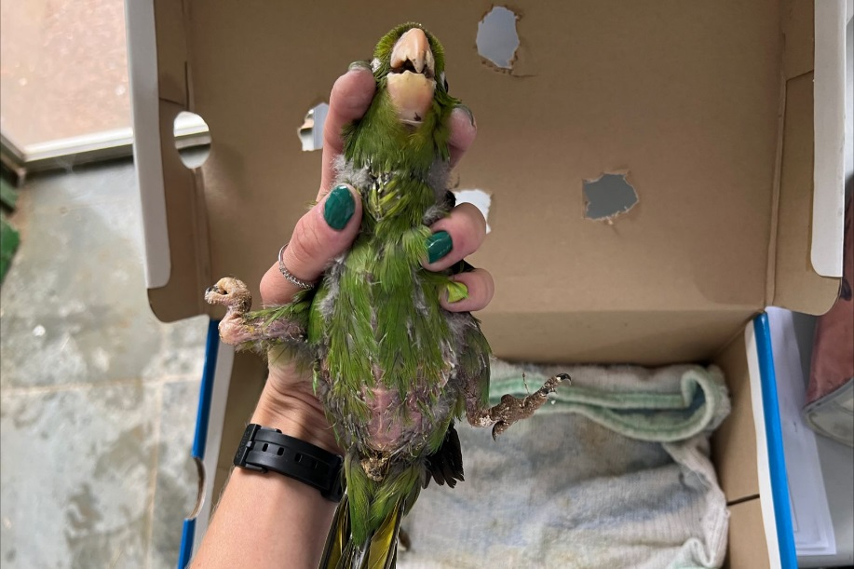
(43561) – Maritaca.

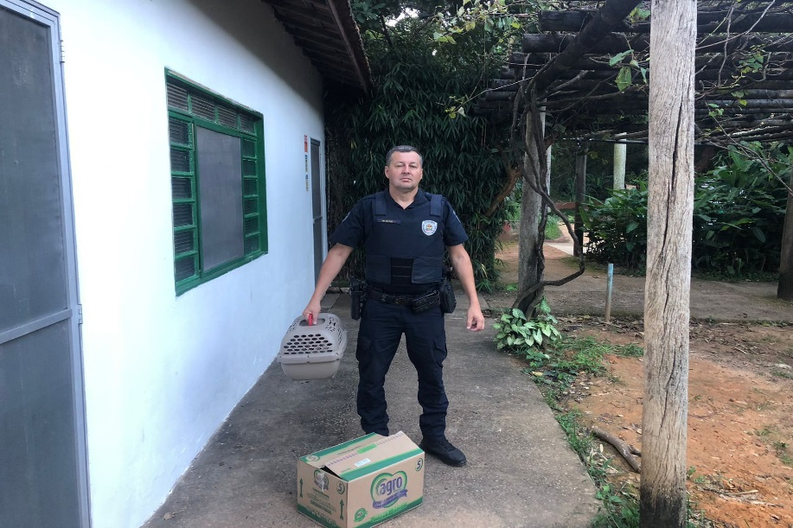
(43592) – Sagui-de-tufo-preto, encontrado caíido, sem reflexo pupilar e com mioclonia; e (43593) - Rolinha-roxa, atacada por gato, apresennta lesão em região da asa e exposição de calota craniana. Entregues pela Guarda Municipal de Itatiba no dia 10-04-2023.

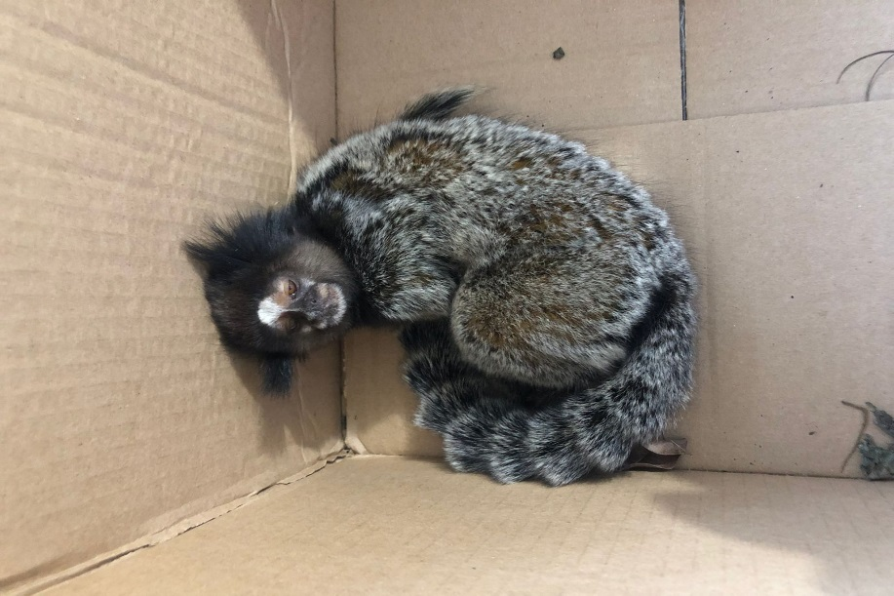
(43592) – Sagui-de-tufo-preto.

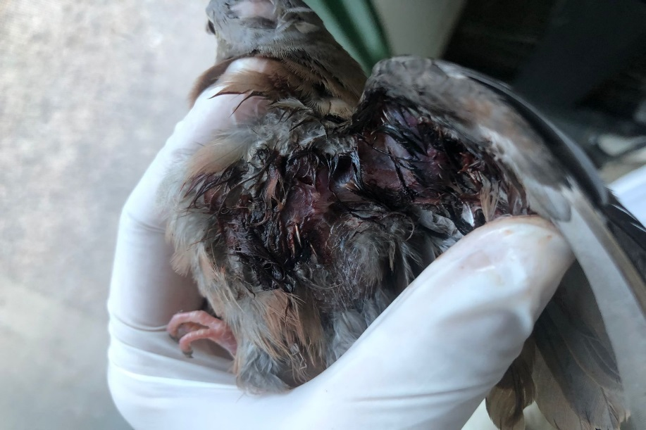
(43593) - Rolinha-roxa.

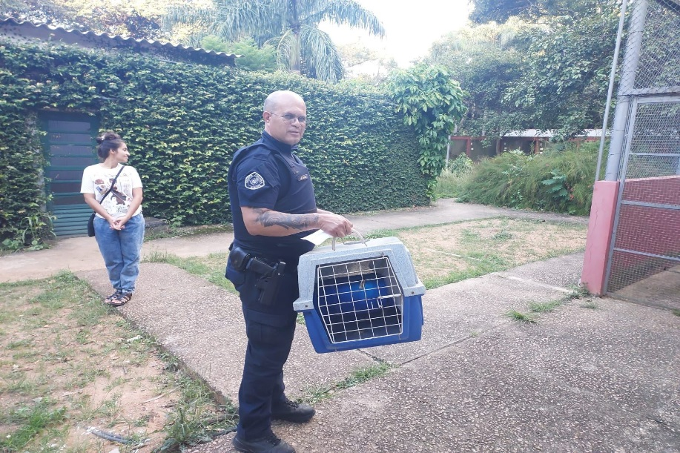
(43619) - Garça-vaqueira, apresenta fratura de rinoteca e ausência de gnatoteca. Entregue pela Guarda Municipal de Itatiba no dia 12-04-2023.

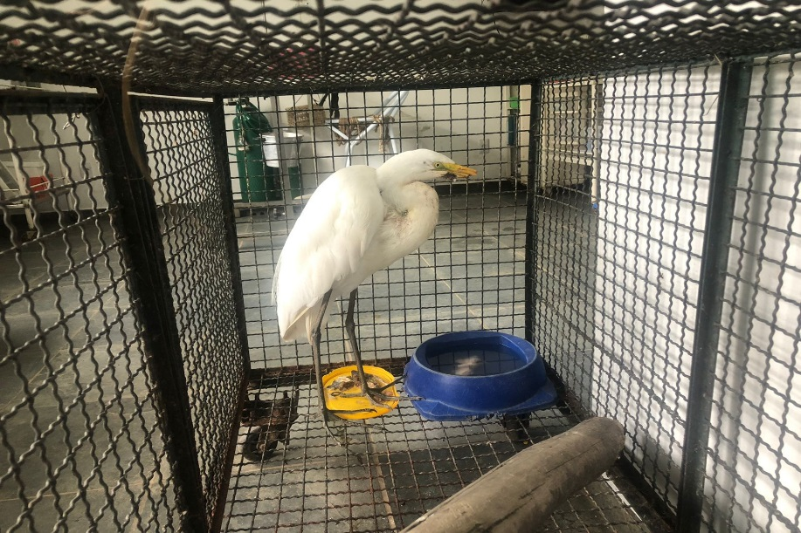
(43619) - Garça-vaqueira.

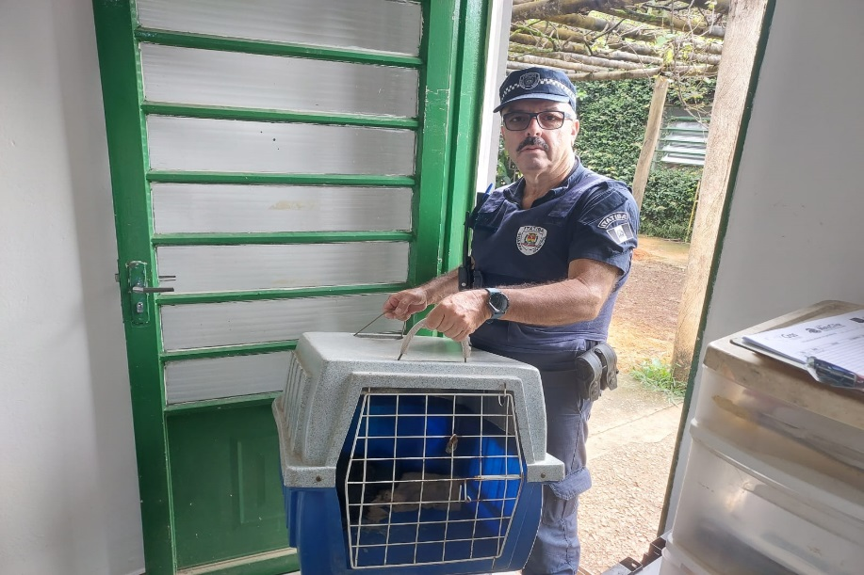
(43642) - Jacu, adulto, provavelmente atacado por cão, chegou em óbito. Entregue pela Guarda Municipal de Itatiba no dia 15-04-2023.

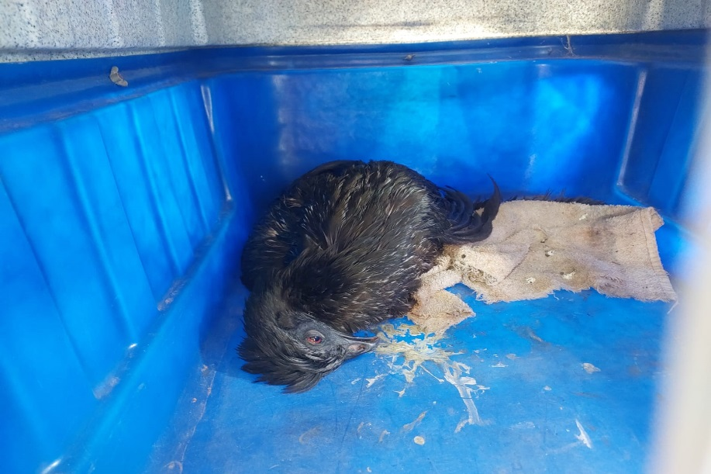
(43642) – Jacu.

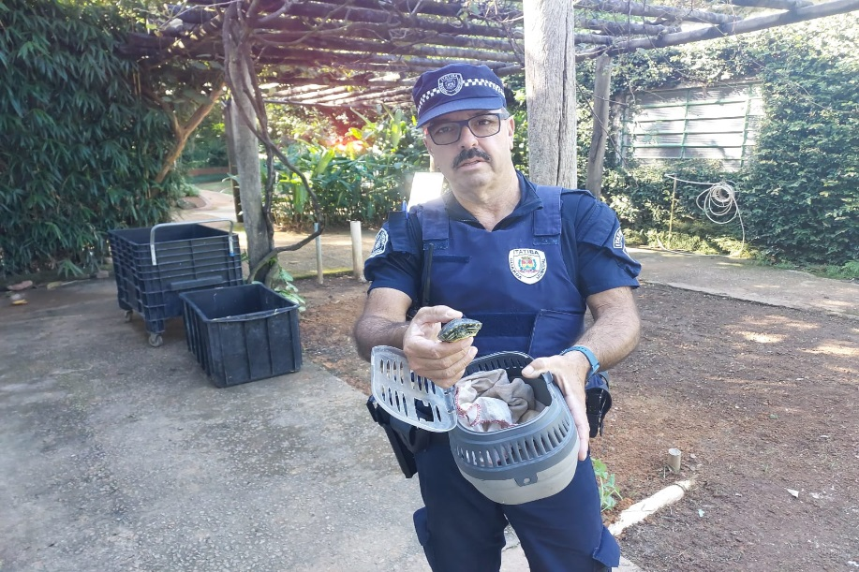
(43656) - Tigre-d'água, filhote. Entregue pela Guarda Municipal de Itatiba no dia 15-04-2023.

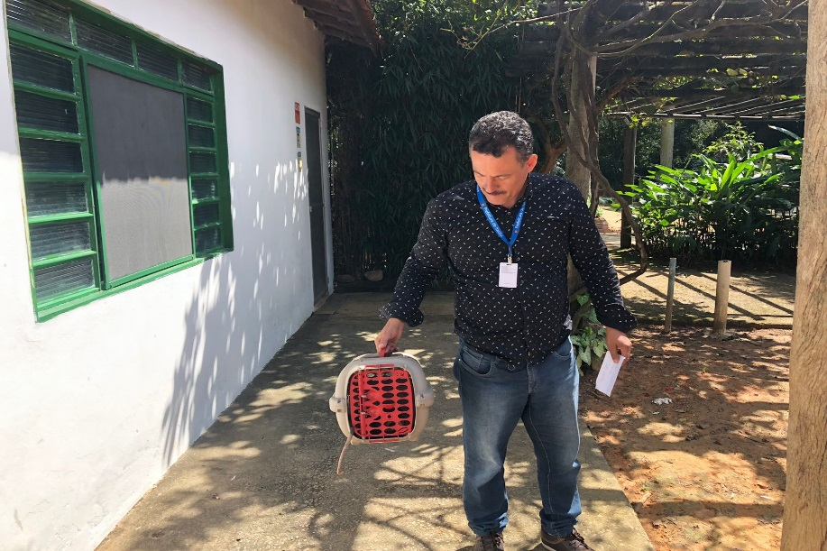
(43681) – Gamá-de-orelha-preta, macho, atacado por cão dentro de residência. Entregue pela Guarda Municipal de Itatiba no dia 20-04-2023.

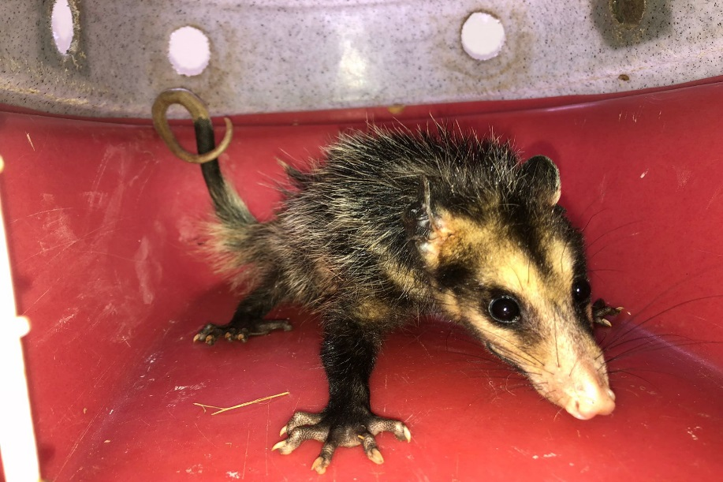
(43681) – Gamá-de-orelha-preta.

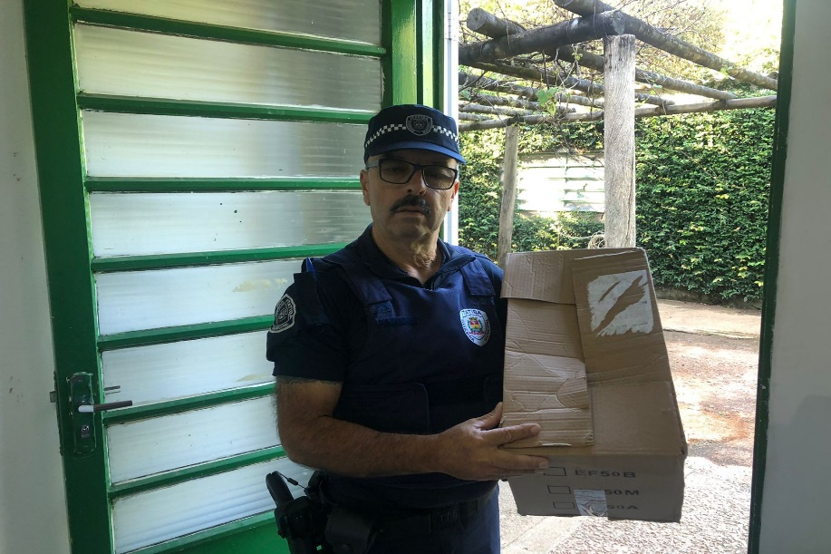
(43688) - Gavião-carijó, encontrado em residência, com fratura em asa esquerda e sangramento ativo. Entregue pela Guarda Municipal de Itatiba no dia 21-04-2023.

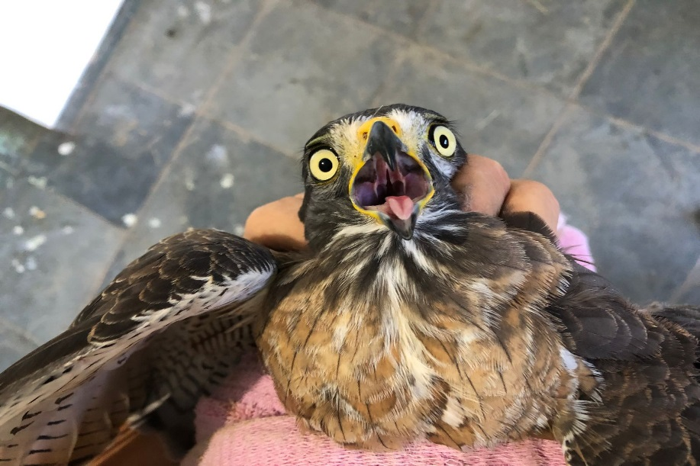
(43688) - Gavião-carijó.

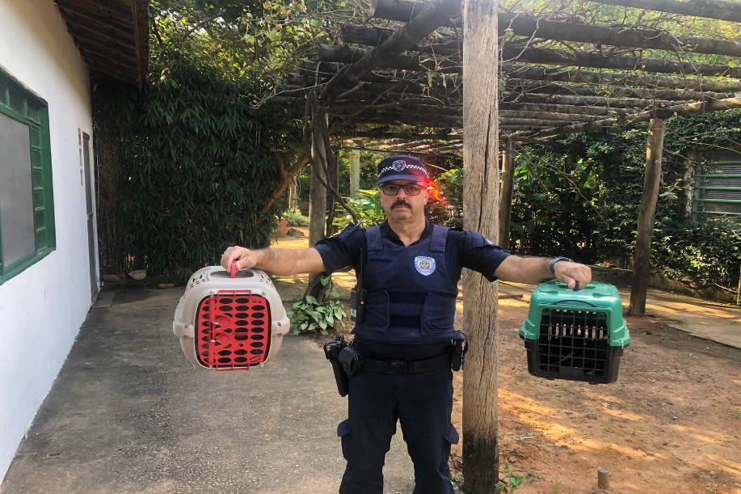
(43696) - Tucano-toco, encontrado em chácara, deprimido, não se mantem em estação; e (43697) - Avoante, atacado por gato, com extensa lesão em região peitoral. Entregue pela Guarda Municipal de Itatiba no dia 23-04-2023.

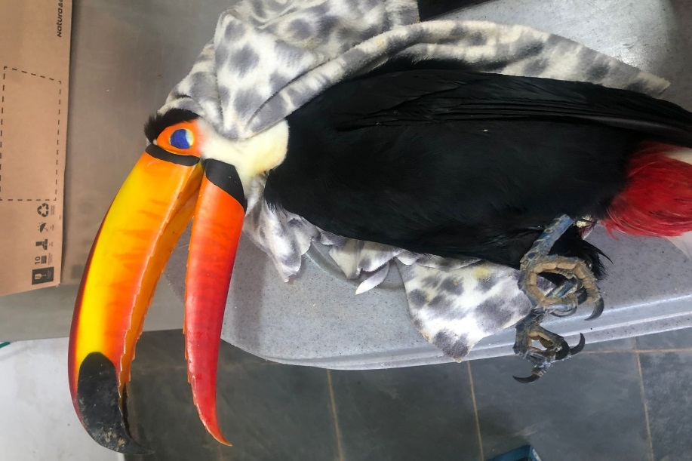
(43696) - Tucano-toco.

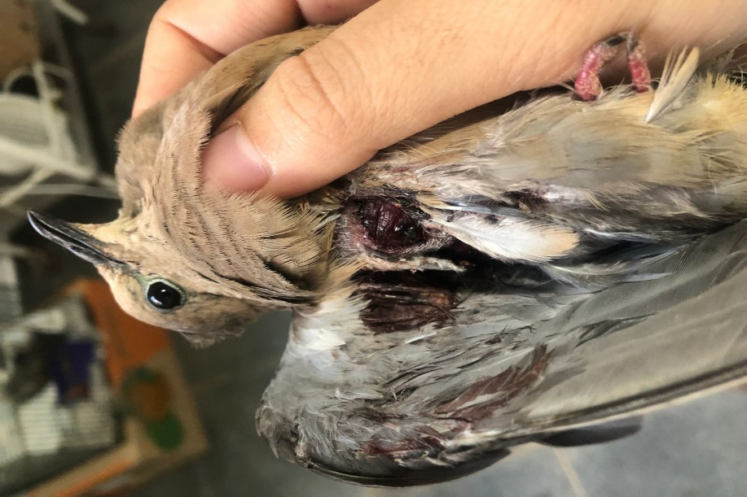
(43697) – Avoante.

